SỞ GD&ĐT NINH BÌNH  ĐỀ CHÍNH THỨC | ĐỀ THI CHỌN HỌC SINH GIỎI LỚP 12 THPT  Kỳ thi thứ nhất - Năm học 2013 - 2014  Môn: SINH HỌC– Bài thi thứ hai (ngày 09/10/2013)  Thời gian làm bài 180 phút (không kể thời gian giao đề)  (Đề thi gồm 10 câu trong 02 trang)

Câu 1 (2,0 điểm):
a) Người ta có thể nhận được mẫu dùng để phân lập các nhóm vi khuẩn quang tự dưỡng ở đâu? Hãy giải thích.
b) Nêu các điều kiện cơ bản để xảy ra quá trình cố định nitơ khí quyển.
c) Tại sao hô hấp kị khí tạo rất ít năng lượng nhưng vẫn được duy trì trong cơ thể người?
Câu 2 (2,0 điểm):
a) Sơ đồ chu kỳ tế bào và các điểm chốt:
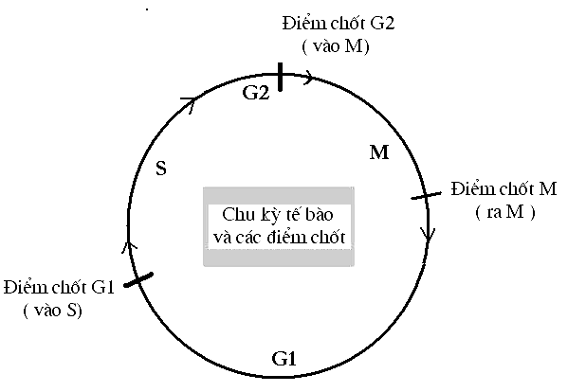

Nêu ý nghĩa các điểm chốt trong chu kỳ trên.
b) Đa số các tế bào trong cơ thể đa bào đang ở giai đoạn nào của chu kì tế bào? Vì sao?
c) Khi gây đột biến tự đa bội người ta thường sử dụng loại hóa chất gì và tác động vào giai đoạn nào của chu kỳ tế bào?
Câu 3 (2,5 điểm):
a) Trình bày các tác nhân gây nên sự đóng mở khí khổng.
b) Hô hấp sáng là gì? Tại sao hô hấp sáng gắn liền với thực vật C3?
c) Một học sinh đã thực hiện một thí nghiệm như sau:
Chuẩn bị 3 bình thuỷ tinh có nút kín A, B, C. Mỗi bình treo một cành cây có tổng diện tích lá là 50cm². Bình A để trong bóng râm, bình B đặt ngoài ánh sáng mặt trời và bình C được che tối trong 20 phút. Sau đó lấy cành lá ra, rồi cho vào mỗi bình một lượng Ba(OH)₂ như nhau, lắc đều sao cho CO₂ trong bình hấp thụ hết. Tiếp theo trung hoà Ba(OH)₂ còn dư bằng HCl. Lượng HCl đã sử dụng cho mỗi bình đo được là: 21ml, 16ml, 15,5ml. Hãy sắp xếp các bình tương ứng với lượng HCl đã sử dụng trong thí nghiệm trên và giải thích.
Câu 4 (2,0 điểm):
a) Giải thích tại sao khi hít vào gắng sức, các phế nang không bị nở quá mức và khi thở ra hết sức thì các phế nang không bị xẹp hoàn toàn? Sự khuếch tán ở phế nang không cần năng lượng nhưng tại sao hô hấp lại tiêu tốn nhiều năng lượng?
b) Tốc độ dẫn truyền xung thần kinh phụ thuộc yếu tố nào? Sự dẫn truyền xung thần kinh ở dây giao cảm và đối giao cảm thì ở dây thần kinh nào sẽ nhanh hơn, tại sao? Nếu kích thích tại một điểm trên sợi trục noron và một cung phản xạ thì sự dẫn truyền xung sẽ như thế nào?
Câu 5 (1,5 điểm): Cơ chế ngăn cản không cho tinh trùng khác xâm nhập vào trứng? Vì sao trứng được thụ tinh khi đã di chuyển được 1/3 đoạn đường trong ống dẫn trứng mà hiếm khi xảy ra ở vị trí khác?

Câu 6 (2,5 điểm):
a) Các nhà khoa học nhận thấy các đột biến dị bội do thừa một nhiễm sắc thể khác nhau ở người thường gây chết ở các giai đoạn khác nhau trong quá trình phát triển của cá thể bị đột biến. Giải thích tại sao lại có sự khác nhau như vậy.
b) Khi chuyển gen của sinh vật nhân thực vào sinh vật nhân sơ gặp khó khăn gì? Làm thế nào để khắc phục khó khăn đó?
Câu 7 (2,0 điểm):
a) Hóa xơ nang là một bệnh di truyền do một gen lặn (a) trên nhiễm sắc thể thường. Một cặp vợ chồng đều dị hợp tử về kiểu gen có 5 người con. Số khả năng mà trong 5 con sinh ra có 2 trai bình thường, 1 trai bị bệnh, 2 gái bình thường?
b) Một phép lai giữa ruồi giấm cái mắt trắng (XªXª) với ruồi giấm đực mắt đỏ (X^{A}Y) thu được F₁. Trong khoảng 1500 con F₁ có 1 ruồi cái mắt trắng, 1 ruồi đực mắt đỏ đều bất thụ. Hãy giải thích kết quả. Biết rằng không xảy ra đột biến cấu trúc nhiễm sắc thể trong quá trình tạo giao tử.
Câu 8 (1,5 điểm):
Trong một quần thể côn trùng có kiểu NST giới tính XX-XY, gen qui định tính trạng màu sắc thân gồm 4 alen, gen qui định hình dạng cánh gồm 3 alen đều nằm trên 1 nhiễm sắc thể thường; gen qui định màu mắt gồm 2 alen nằm trên X ở đoạn không tương đồng, gen qui định khả năng giao phối gồm 3 alen nằm trên NST giới tính ở đoạn tương đồng.
a) Có bao nhiêu kiểu gen dị hợp tử về tất cả các cặp alen ở giới đồng giao trong quần thể côn trùng trên?
b) Xác định tổng số kiểu giao phối có thể có trong quần thể về 4 gen trên?
Câu 9 (2,0 điểm):
a) Hiệu quả của chọn lọc tự nhiên phụ thuộc vào các yếu tố nào? Giải thích.
b) Trong chữa trị các bệnh nhiễm khuẩn bằng chất kháng sinh, người ta nhận thấy có hiện tượng vi khuẩn “quen thuốc”, làm cho tác dụng diệt khuẩn của thuốc nhanh chóng giảm hiệu lực. Nêu các cơ chế tiến hoá và di truyền làm cho gen kháng thuốc kháng sinh được nhân rộng trong quần thể vi khuẩn.
Câu 10 (2,0 điểm):
a) Có thể rút ra nhận xét gì khi nghiên cứu chuỗi thức ăn và lưới thức ăn?

b) Biển khơi thường chia thành hai tầng, tầng trên có năng suất sơ cấp còn tầng dưới thì không có năng suất này. Nhân tố sinh thái giới hạn nào đã tạo nên sự sai khác đó? Giải thích.
c) Trong quá trình phát triển, một số động vật có giai đoạn ấu trùng. Thức ăn và môi trường của ấu trùng thường không giống với cá thể trưởng thành. Điều đó có ý nghĩa gì về mặt sinh thái?

--------------- Hết --------------

Họ và tên thí sinh :...................................................Số báo danh: .........................................................
Chữ ký giám thị 1:...................................................Chữ ký giám thị 2:..................................................

